**3D**仿真钓鱼游戏

总

体

设

计

报

告



课 程： 软件工程导论

题 目： 3**D仿真钓鱼**游戏**总体设计**

专 业： 软件工程

班 级： **软工1701及1702**

小组成员：**郑鸿棣31701298(组长)**

**徐余浩 31701297**

**陈瑜安31701279**

目录

一．引言 3

1.1编写目的 3

1.2项目背景 3

1.3参考资料 3

二．程序系统结构 3

2.1 数据流图 3

2.2E-R图 4

2.3状态转换图 5

2.4 程序方框图 6

三．钓鱼游戏设计说明 7

3.1程序描述 7

3.2功能 7

3.3性能 7

3.4 输入项 7

3.5 输出项 8

3.6 算法 8

3.7 接口 8

3.8储存分配 8

3.9注释设计 8

3.10限制问题 8

3.11 尚未解决的问题 8

3.12 测试计划 9

四．项目计划展示 9

五．界面原型展示 10

# 一．引言

## 1.1编写目的

为那些想体验一下钓鱼或者偶尔钓一下鱼的人，提供一款游戏来缓解念想。

## 1.2项目背景

钓鱼，作为一种悠闲自得的运动项目，在现在快节奏的生活下，便变成了难以实现的奢望。因此，我们希望为那些想体验一下钓鱼或者偶尔钓一下鱼的人，提供一款3D仿真钓鱼游戏，让他们在移动设备上体验钓鱼的乐趣。

## 1.3参考资料

1 张海藩，牟永敏. 软件工程导论. 北京：清华大学出版社，2013

2 刘国柱. Unity3D/2D 游戏开发从0到1. 北京：电子工艺出版社，2018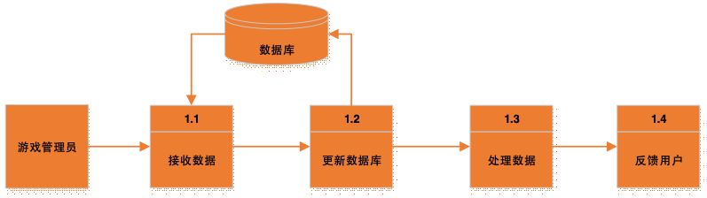

# 二．程序系统结构

## 2.1 数据流图

## 2.2E-R图

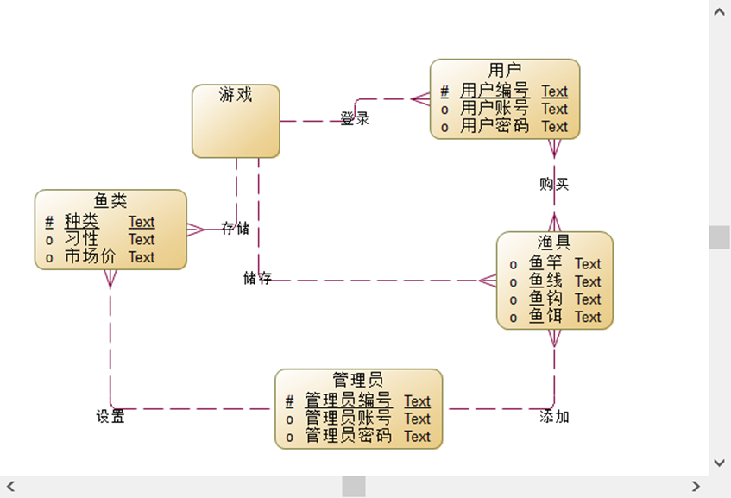

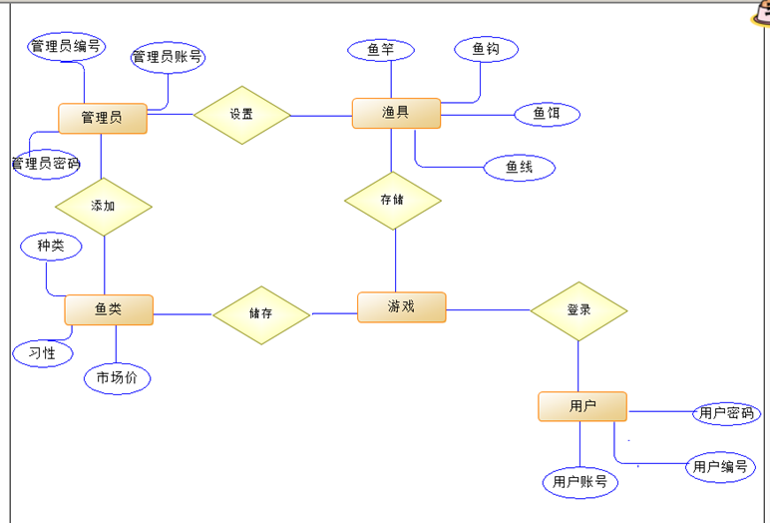

## 2.3状态转换图

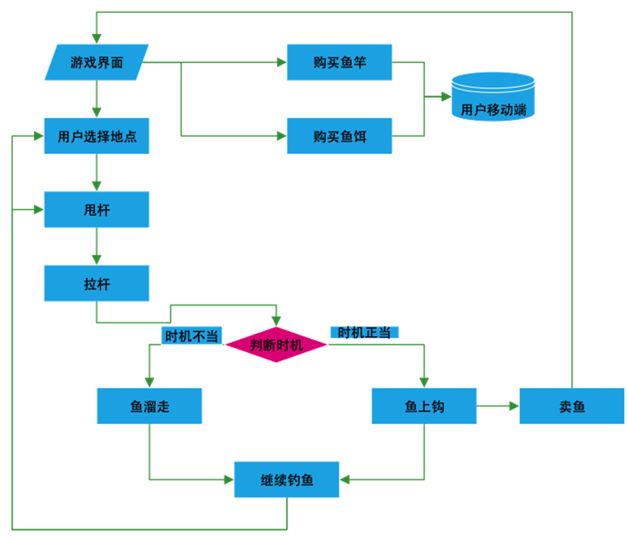

## 2.4 程序方框图

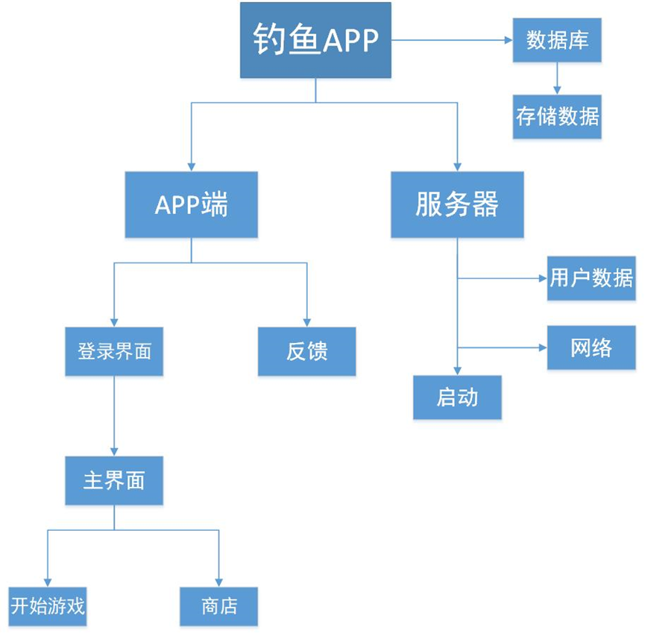

# 三．钓鱼游戏设计说明

## 3.1程序描述

我们采用建立一个大的数据库的方式，将这些需要的数据都储存进去。游戏中的大部分功能则用UNITY3D引擎实现，并利用这个引擎进行大量建模。如果unity不支持一些建模，则用photoshop、flash等来实现。

## 3.2功能

以第一人称视角呈现，并区分钓鱼方式，分为传统钓、悬坠钓、竞技钓、台钓等。同时本软件能实现包括钓鱼地点（池塘、水库、海洋等），钓鱼用品（鱼钩、鱼线、鱼竿等），鱼饵（蚯蚓、苍蝇、蛆等）的选择。如果允许的话我们还会加入充值系统，排行榜系统。

## 3.3性能

对程序的性能要求，能够在装有IOS系统或者安卓系统的基本上所有的手机使用。

## 3.4 输入项

系统名：”用户模块”

由下列模块调用：”主界面模块”

输入：用户名、密码、密码确认

输出：注册结果、更新用户信息主文件

处理内容：如果用户名已存在 然后提示：该用户名已被注册

如果用户名小于4字符或者大于 16字符 then 提示：非法用户名

如果用户名大于4字符以及小于16字符 then 提示：该用户名可用

如果密码小于6字符或者大于20字符 then提示：该密码不符合要求

如果密码确认与原密码不匹配 然后提示：两次输入密码不一致

内部数据：用户信息主文件

备注：无

制作人：郑鸿棣

制作时间：2019.04.05

## 3.5 输出项

钓鱼

## 3.6 算法

无

## 3.7 接口

TBD

## 3.8储存分配

用户客户端

## 3.9注释设计

无

## 3.10限制问题

因手机差异，可能会导致一些功能出现问题

## 3.11 尚未解决的问题

还未能成功实现钓鱼功能，目前只有一个大概的框架

## 3.12 测试计划

根据杨老师的说法，我们将会由并不是做某一块功能的组员来测试这一块功能，以此更好地模拟用户测试。

测试的范围：

1.建立的模型是否会出现穿模等问题

2.用户能否甩杆到他们想要的位置

3.钓上的鱼几率是否过低或者过高

4.钓鱼的操作是否过于繁琐

# 四．项目计划展示

预计3个月完成该项目

# 五．界面原型展示

初始界面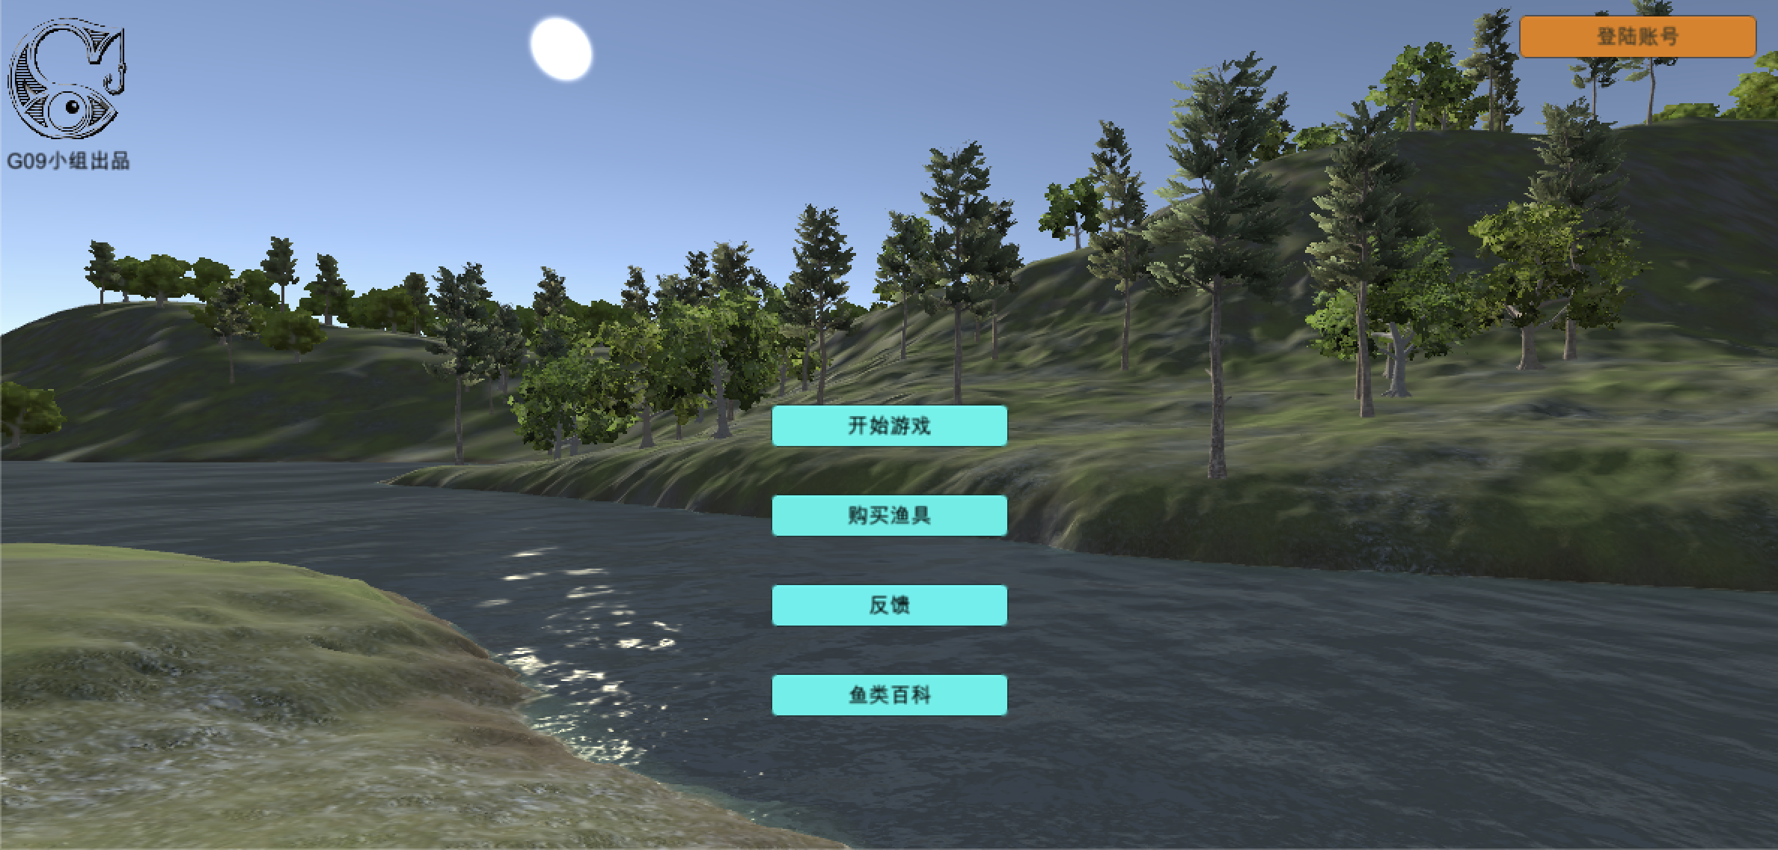

购买渔具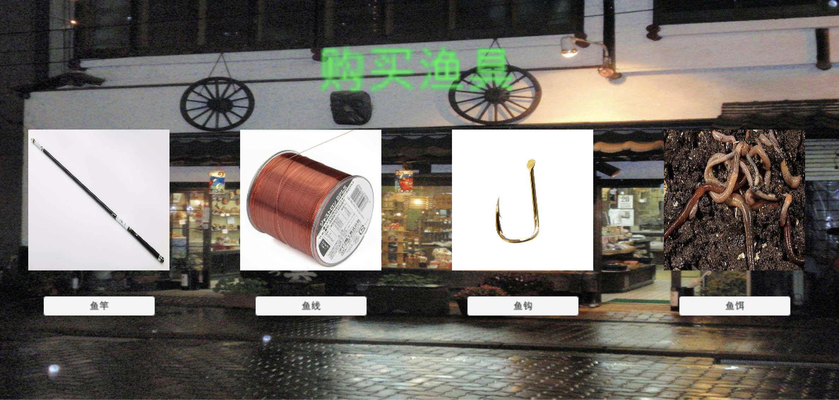

反馈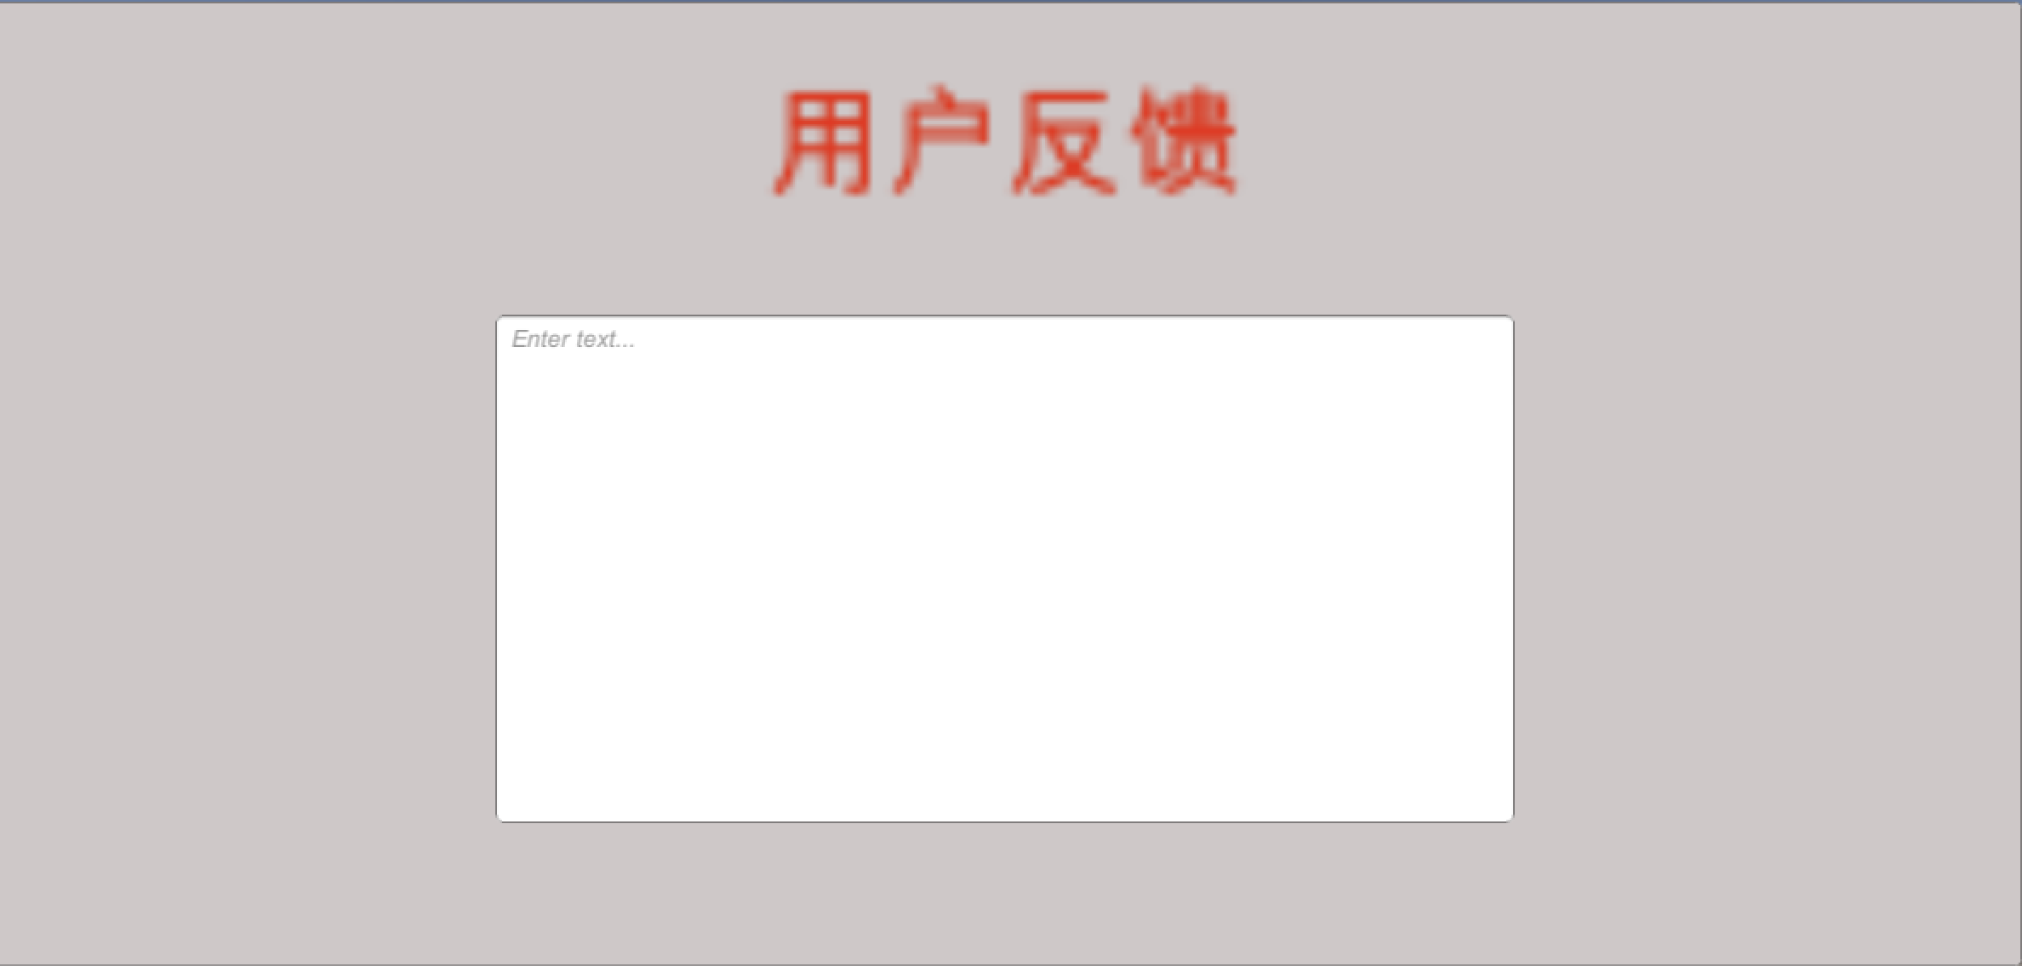

鱼类百科

TBD

钓鱼场所（初始/进阶）